Análisis y diseño del Sistema de Nomina

- Análisis del sistema
Se necesita crear un sistema de nomina para una empresa que maneja distintos tipos de empleados, cada tipo de empleado debe tener una forma distinta de calcular su salario, beneficios y reducciones.

El sistema debe permitir:
- Validar tipo de empleados
- Calcular salario bruto
- Aplicar reducciones obligatorias al salario
- Aplicar beneficios dependiendo del tipo de empleado
- Obtener salario neto
- Validar datos de salario ingresados
- Mantener código limpio y orientado a objetos

- Clases necesarias
Para la correcta organización del proyecto se utilizará herencia y polimorfismo.
Clase principal:
Empleado (clase padre)
Contendrá atributos comunes:
- nombre
- añosEmpresa
- salarioBase
- numeroDocumento
Métodos:
- calcularSalarioBruto()
- calcularDeducciones()
- calcularBeneficios()
- calcularSalarioNeto()

Clases hijas
EmpleadoAsalariado
- Salario fijo mensual.
- Bono del 10% si lleva más de 5 años.
EmpleadoPorHoras
- Pago por horas trabajadas.
- Horas extra mayores a 40 se pagan al 150%.
EmpleadoComision
- Salario base + comisión por ventas.
- Si ventas superan $20.000.000 recibe bono del 3%.
EmpleadoTemporal
- Salario fijo mensual.
- Sin bonos adicionales.

- Diagrama UML
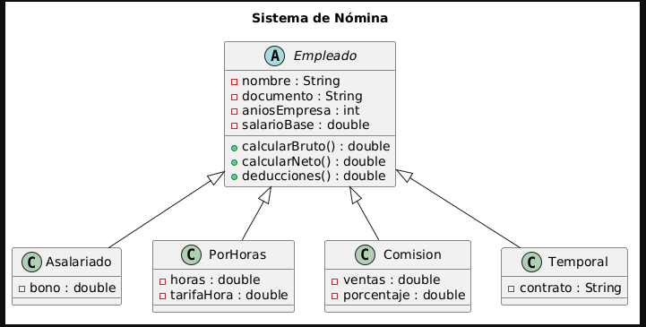

- Aplicación de la programación orientada a objetos en el sistema
Encapsulamiento
Los atributos serán privados, se utilizarán getters/setters.
Herencia
Todas las clases heredan de la clase padre Empleado.
Polimorfismo
Cada clase sobrescribe al método:
calcularSalarioBruto(), porque cada tipo de empleado se calcula distinto.
Abstracción
La clase Empleado representa conceptos generales comunes.

- Aplicación de principios SOLID
  - S - Responsabilidad Única
Cada clase tiene una sola función.
Ejemplo:
- Empleado calcula salario.
- Nómina administra empleados.
  - O - Abierto/Cerrado
Se pueden agregar nuevos tipos de empleados sin modificar código existente.
  - L - Sustitución de Liskov
Cualquier clase hija puede reemplazar a Empleado.
  - I - Segregación de Interfaces
Interfaces pequeñas según necesidad.
  - D - Inversión de Dependencias
Usar abstracciones en vez de depender de clases concretas.
- Metodología de Desarrollo implementada Extreme Programming (XP)
Se implementa XP porque permite trabajar en equipo y entregar avances rápidos.
  - Fases:
- Planificación.
- Diseño simple.
- Programación en parejas.
- Pruebas unitarias.
- Refactorización.
- Entrega continua.
  - Ventajas:
- Mejor calidad.
- Cambios rápidos.
- Código limpio.
- Trabajo colaborativo.

- Resultados esperados
- Diseñar e implementar un sistema de nómina basado en programación orientada a objetos, utilizando una clase principal llamada Empleado y cuatro clases derivadas según el tipo de trabajador.
- Aplicar correctamente los conceptos de herencia, polimorfismo y encapsulamiento para mejorar la organización y reutilización del código.
- Incorporar los principios SOLID con el fin de obtener un software limpio, mantenible y escalable.
- Desarrollar el proyecto bajo la metodología ágil Extreme Programming (XP), promoviendo entregas rápidas, mejoras continuas y pruebas constantes.
- Lograr un sistema funcional capaz de calcular salarios, beneficios y deducciones de diferentes tipos de empleados de manera eficiente.

